メディパルグループの皆様へ | メディパルグループ共済会

ビジネス総合誌『ＰＲＥＳＩＤＥＮＴ』特別予約購読のご案内

プレジデントはビジネス情報のみならず、健康・心理学・マネー・教育と個人としての人間性を重視した記事を豊富に掲載。他ビジネス誌とは一線を画しています。組織が求める管理職の資質や、いま社会で必要な人物像などの把握に適したビジネス総合誌です。
５大特典がつきますので、この機会にお申し込みください。

「総合的なビジネス力」を高めるための一冊
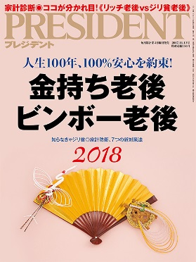
プレジデントは仕事の教科書！
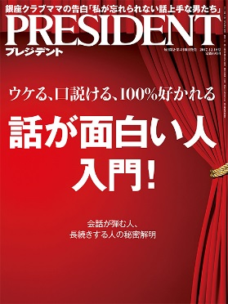
問題解決のヒントが満載！
『ＰＲＥＳＩＤＥＮＴ』は、単に成功事例を記事とするのではなく、成功へのプロセスを取材。成功した人が日々何を考え、行動しているのか？成功するためには、どんなスキルが必要なのか？等、第一線で活躍するビジネスパーソンの戦略・戦術を紹介しています。さらに「人としてどう生きるのか」人生にもフォーカスを当てた独自の誌面構成は、高い評価を得ています。仕事と人生のサポート誌として、年間購読をお勧めします。
①特別割引 １６,５６０円 ９,０００円(税・送料込み)
５大特典
(定価１冊６９０円。年間２４冊１６,５６０円のところ４５％の特別割引。１冊当り３７５円)
②書籍１冊無料贈呈 申込書のリストよりお好きな書籍を1冊お選びください。
③２つの｢会員クラブ｣へ 無料登録
●｢Club off-クラブオフ-｣ 様々なリゾート･レジャー･スポーツ施設を割引価格で利用いただけます。
●｢ふろむな倶楽部 and｣ ｢お金、健康、仕事、育児、介護｣の頼れる相談パートナー
詳しくはこちら http://www.club-off.com/president/
④「プレジデント」デジタル版をＷｅｂ上で無料閲覧
予約購読のお客様は、プレジデント社ホームページ（http://www.president.co. jp）から
2013年1月発売以降の｢プレジデント｣デジタル版を無料閲覧いただけます。
⑤プレジデント社刊行書籍10％割引
ご注文は電話で承ります。お支払方法は代金引換のみとなります。

年間発行回数 | 毎月２冊(第２、第４月曜日発売) 計24冊
購読期間 | お申込み受付後、最新号から1年間。直接お申込み住所宛に送本されます。
申込方法 | 次頁の申込書に必要事項をご記入の上、共済会までFAXでお申込みください。
代金支払方法 | 共済会へのお申込みの場合は、給与より一括引去り。  プレジデント社へ直接、継続購読をお申込みの場合は、ご本人宛に請求されます。

現在購読中で継続購読をご希望の方も、上記５大特典がつきますので、申込書の継続欄に○印をご記入のうえ、この機会にお申し込み下さい。(自動継続にはなりませんのでご注意ください。)

